CUADRO DE BONOS EN DOLARES al 01/11/2019

SOBERANOS EN DÓLARES
PRECIOS EN PESOS
($ 74,6154)

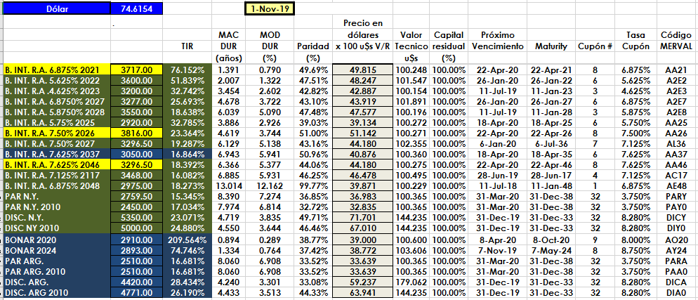

PRECIOS EN DÓLARES
